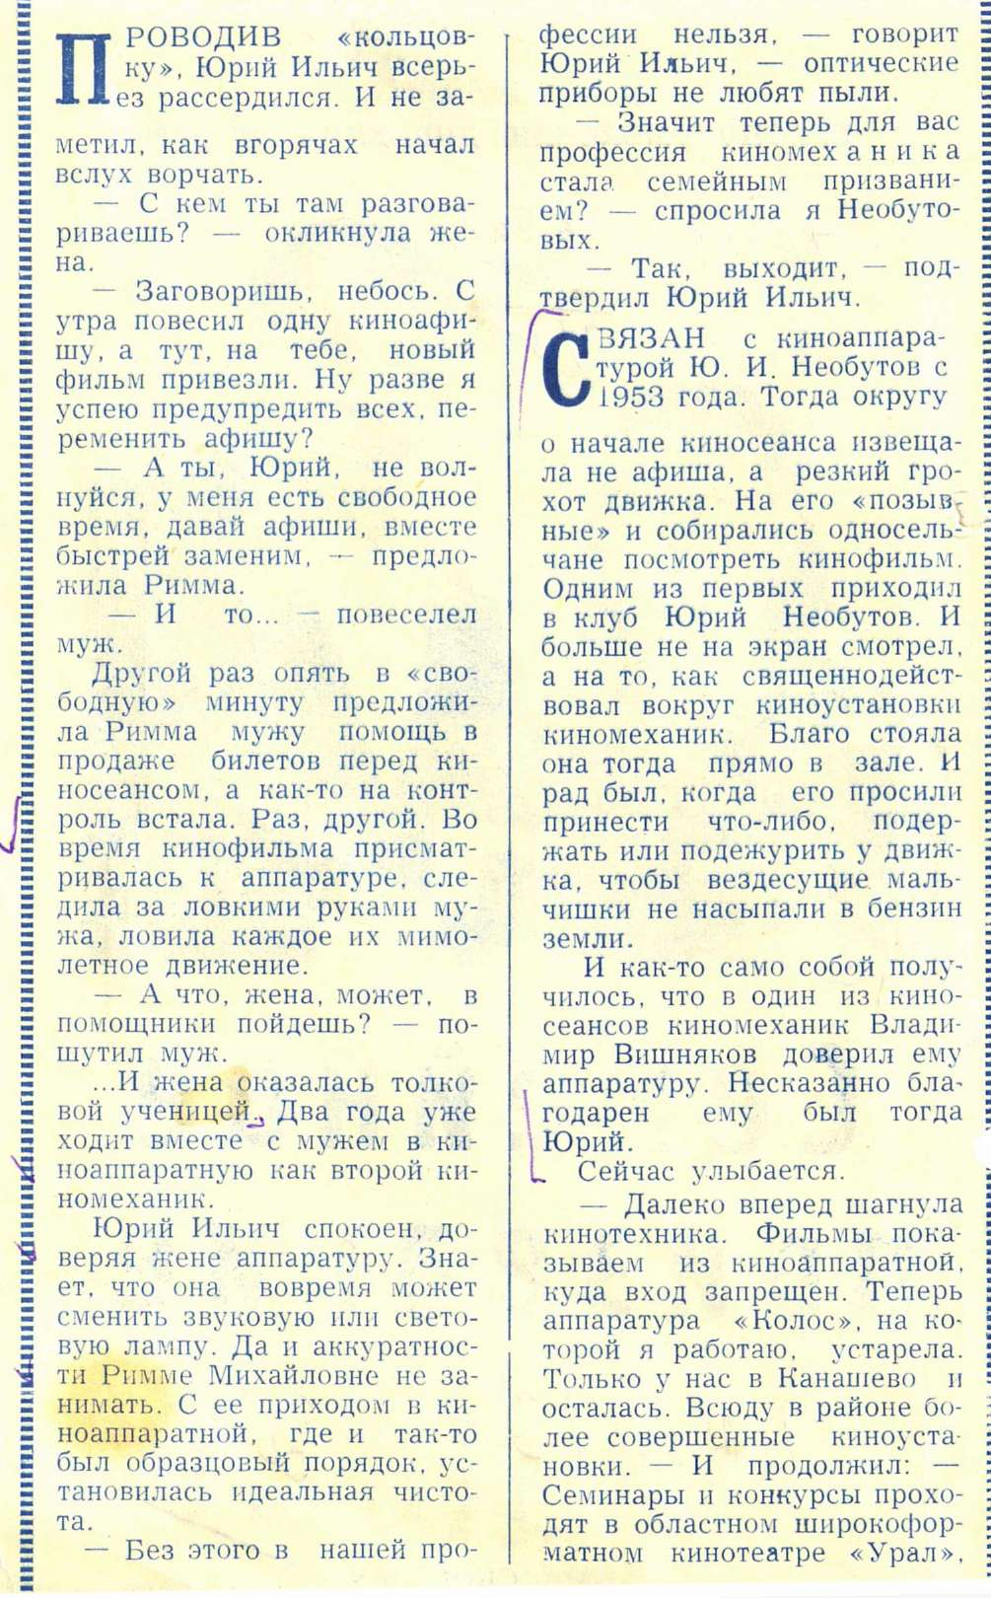

•--■■•■■■■■■■1Ш||||1||1ШП|||||||М1ШШШ1<7

